 | INSTRUCTIVO PARA LA SOLICITUD DE CDP O (PRECOMPROMISO) GASTOS Y SOLICITUDES DE CERTIFICADOS DE VIGENCIA FUTURA
GESTIÓN DEL FINANCIAMIENTO

Tabla de contenido

1. Definición 2
2. Contenido 3
2.1. Crear solicitud de CDP o precompromiso de gastos – FMY1 4
2.2. Visualizar la solicitud de CDP o precompromiso de gastos – FMY3 15
2.3. Modificar la solicitud de CDP o precompromiso de gastos – FMY2 17
2.4. Aprobar solicitud de CDP o precompromiso de gastos 19
2.5. Rechazar solicitud de CDP o precompromiso de gastos 22
2.6. Crear ajuste del valor (aumento de valor) – FMYPM1 25
2.7. Crear ajuste del valor (depreciación) – FMYPM1 29
2.8. Modificar ajuste del valor – FMYPM2 32
2.9. Visualizar ajuste del valor – FMYPM3 35
2.10. Aprobar ajuste valor 36
2.11. Reducción manual – FMY6 39
2.12. Impresión de la solicitud de CDP o del Precompromiso – FMY3 42
3. Documentos de referencia 44

Definición

El presente documento describe los pasos que deben realizar las Unidades académicas y administrativas y el nivel central para crear, modificar, visualizar y aprobar la solicitud de un CDP; incluye instrucciones para crear, modificar, visualizar y aprobar el ajuste valor realizado al precompromiso.

SAP se ha parametrizado para que las solicitudes de CDP o de precompromiso sean autorizadas únicamente por el ordenador del gasto responsable de un CeGe determinado.

El flujo de autorizaciones en SAP para el trámite de un CDP es como sigue:
Jefe de presupuesto
Ordenador del gasto
Servidores de presupuesto
Dependencias

Vigencia Futura

Una vigencia futura, es la autorización para afectar presupuestos de vigencias posteriores. Esta figura está normalizada en el Acuerdo Superior 466 de 2020, dado que son solicitudes que comprometen recursos de un presupuesto de una vigencia que aún no ha sido aforada, por lo tanto, no tienen afectación presupuestal en esa vigencia.

El flujo de autorizaciones en SAP para el trámite de una vigencia futura es como sigue:
Dependencias
Jefe de presupuesto
Ordenador del gasto
Servidores de presupuesto
Vicerrector Administrativo

Contenido

Ingresar a SAP Logon

Ingresar al ambiente de producción

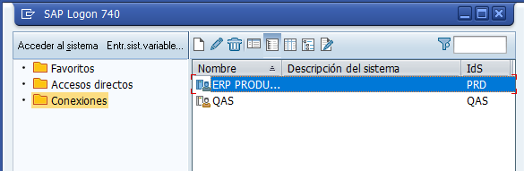

Ingresar usuario y clave de acceso al sistema

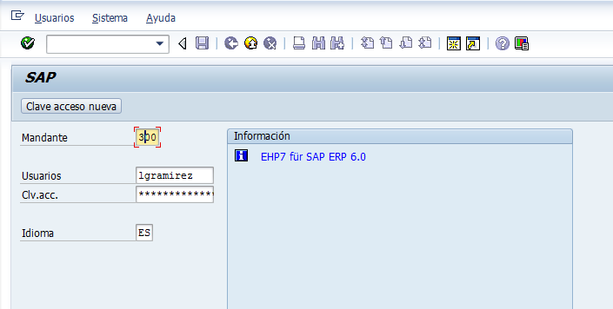

Crear solicitud de CDP o precompromiso de gastos – FMY1

- Ingresar a la transacción FMY1

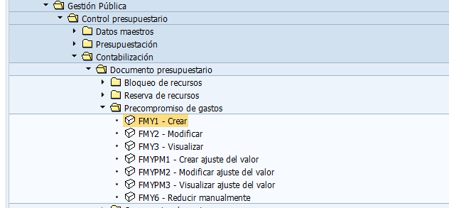

- Diligenciar los datos de acceso para crear el precompromiso

- Clase de documento:

Dependiendo de la naturaleza del gasto seleccione la clase de documento, puede hacerlo presionando la tecla F4 y haciendo clic en el botón

SA: Solicitud de anticipos
SD: Solicitud CDP
SF: Solicitudes de certificados de vigencia futura
SR: Solicitudes de CDP para contratos de manejo o de suministro que ejecuten bajo la modalidad de subreservas
SV: Solicitud de CDP para viáticos. Esta solicitud no será usada frecuentemente dado que el CDP y CRP para los viáticos se generará automáticamente a través de una interfaz con el aplicativo de Viáticos y Pasajes

Nota: Para la adición a un contrato se usa la clase de documento SD

- Fecha de documento: La que aparece por defecto
- Fecha de contabilización: La que aparece por defecto
- Sociedad: UDEA
- Moneda/T/C: COP

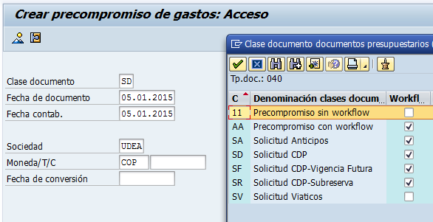

Tabla 1.
Tipos de solicitud de CDP o Precompromiso | Conceptos de gastos aplicables para cada tipo de solicitud de CDP
SD: Solicitud CDP | Gastos directos/Contratos de manejo
SD: Solicitud CDP | Nómina
SD: Solicitud CDP | Horas cátedra /Estímulo Académico
SD: Solicitud CDP | Servicios personales, Jóvenes investigadores y Estudiantes Instructores
SD: Solicitud CDP | Caja menor o Fondo Fijo Reembolsable
SD: Solicitud CDP | Solicitud de CDP “padre” para los contratos de manejo
SD: Solicitud CDP | Contratos nacionales e internacionales
SD: Solicitud CDP | Compras de materiales inventariables
SV: Solicitud de viáticos | Viáticos
SA: Solicitud de anticipos | Gastos por servicios
SR: Solicitudes de CDP para subreservas | Subreservas  Solicitud de CDP “hijo” para los contratos de manejo
SF: Solicitudes de certificados de vigencia futura | Certificado de vigencia futura

- Hacer clic en o presionar Enter

- Diligenciar el precompromiso, cada campo se debe diligenciar de acuerdo con la siguiente información. Ubique el concepto del gasto que tiene que ver con su solicitud y luego el campo que se va a diligenciar.

Para los campos:
- Texto de doc. : Ver tabla 2
- Importe modif: Ingresar valor de la compra sin puntos
- Texto: Registrar el código del ordenador correspondiente
- Pospre: Registrar XSOLICITUD_CDP
- Centro gestor: El CeGe es derivado o es registrado automáticamente por el sistema cuando se registra el CeCo, la orden o el elemento PEP según corresponda
- Fondo: El fondo es derivado o registrado automáticamente a partir del CeGe
- Cta. mayor: El sistema trae por defecto la cuenta 9999999993
- Centro de costo: Ver tabla 2
- Orden: Ver tabla 2
- Elemento PEP: Ver tabla 2

Nota:
Gastos que van por MM: Servicios, activos fijos, activos en curso, material inventariable, material no inventariable, importación.

Gastos que están por fuera de MM: Anticipo a empleados, gastos directos, transferencias intrauniversitarias, viáticos, nómina, horas cátedra, estímulos académicos, servicios personales, jóvenes investigadores, estudiantes instructores y fondos fijos reembolsables, contratos de manejo (subreservas).

Tabla 2.

 | Gastos que van por MM
Campos para diligenciar en SAP | Servicios | Compra de activo fijo | Compra de un | Compra de material inventariable | Compra de material no inventariable | Importación | Vigencia futura | Adición a un contrato
Campos para diligenciar en SAP | Servicios | Compra de activo fijo | activo en curso (Construcción o equipo)
Texto de doc. | Servicio de XXX, fuente de financiación.  Ejemplo: Servicio de mantenimiento Proyecto ES84190046. | Compra de XXX, (activo fijo)  Ejemplo:  Compra de un cromatógrafo (activo fijo) | Compra de XXX (construcción en curso o para equipo en construcción)  Ejemplo:  Compra de cemento (construcción en curso) | Compra de XXX (material inventariable)  Ejemplo:  Compra de amalgamas (material inventariable) | Compra de XXX NOTA: Si está compra se realizará dentro de alguno de los Acuerdos marco de precios vigentes se debe indicar también.  Ejemplo:  Compra de papelería AMP | Importación de XXX  Ejemplo: Importación de reactivos. | Objeto de la solicitud.  Ejemplo: Construcción de la sede oriente. | Adición al PEDIDO O CRP N° XXX y CDP N° XXX  Ejemplo: Adición al PEDIDO N° 4500000001 y CDP N° 1000000040
Centro de costo | Ingresar el código del CeCo correspondiente. |  |  |  |  | No aplica porque se debe registrar una orden interna o un elemento PEP. | Ingresar el código del CeCo correspondiente. | Registrar los datos del CDP inicial, dado que éstos deben coincidir
Orden | No aplica, porque se debe ingresar un CeCo. |  |  |  |  | Ingresar el código de la orden interna correspondiente. | No aplica, porque se debe ingresar un CeCo
Elemento PEP | Ingresar el código del elemento PEP si la compra se realiza con recursos de un proyecto. En los proyectos no se maneja inventario de materiales.

Tabla 3.

 | Gastos que van por fuera de MM
Campos para diligenciar en SAP | Gastos por servicios | Gastos directos | Transferencia intrauniversitaria (Con CRP) | Fondo fijo reembolsable | Contratos de manejo | Adición contrato de manejo
Texto de doc. | DANE_gastos por servicios para contratistas  Ejemplo:  Salida de campo a XXX  CRP 2000000001 | Pago de xxxxx para la xxxxx (dependencia)  Ejemplo:  Pago de impuesto predial | Transferencia intrauniversitaria entre las xxxx y zzzz (depedencias)  Ejemplo:  Transferencia intrauniversitaria entre Vice. Extensión y la Imprenta | Creación del FFR de xxxx (dependencia)  Ejemplo: Creación del FFR de compras internacionales | Contratación de xxxx (concepto)  Ejemplo:  Contratación de suministro de tiquetes | Adición al contrato N° xxxx y CDP N°  Ejemplo: Adición al contrato N° 46000000108 y CDP N° 1000000200
Centro de costo | Ingresar el código del CeCo correspondiente |  |  |  |  | Registrar los datos del CDP inicial, dado que éstos deben coincidir
Orden | No aplica, excepto para legalización de inversiones de la clínica León XIII
Elemento PEP | Ingresar el código del elemento PEP si el egreso está asociado a un proyecto del BUPP

Notas aclaratorias:

- No se debe registrar en un CeCo, Orden interna y Elemento PEP al mismo tiempo, dado que son mutuamente excluyentes.

- Los contratos de manejo son lo que ejecutan a través de subreservas. Para estos se debe tener en cuenta lo siguiente:

Solicitud de CDP “Padre”: Clase de documento SD
CDP “Padre”: Clase de documento D0 – Gastos directos
CRP “Padre”: Clase de documento C0-Gastos directos

Solicitud de CDP “Hijo”: Clase de documento: SR-Subreserva
CDP “Hijo”: Clase de documento: D9- Subreserva
CRP “Hijo”: Es el pedido que se realiza por MM

- Luego de diligenciar todos los campos del formulario del precompromiso, presionar Enter hasta que desparezca el siguiente mensaje de advertencia:

La cuenta 9999999993 es una cuenta genérica para efectos de la solicitud del CDP, no tiene afectación contable ni presupuestal.

- Hacer clic en , presionar Enter hasta que desaparezca el siguiente mensaje de advertencia:

La operación será exitosa si el sistema genera un documento presupuestario así:

A continuación se muestran ejemplos de solicitudes de CDP:

Ejemplo 1: Solicitud de CDP para la compra de un material inventariable:

La clase de documento es SD: Solicitud de CDP

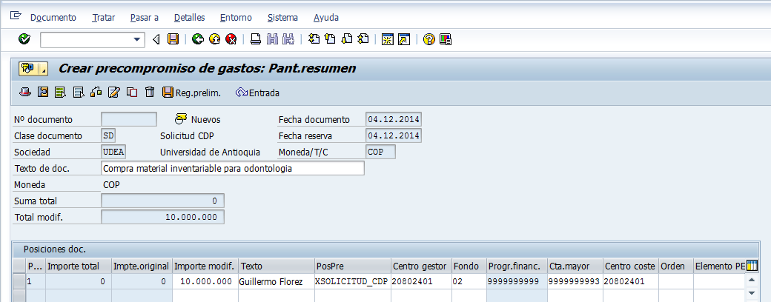

Nota: Al momento de diligenciar los campos del precompromiso se debe prestar especial atención al tipo de egreso (ver tablas del paso 4, del numeral 2.1), dado que es un insumo importante para la creación del CDP y permitirá escoger los parámetros correctos para la creación de éste. Si el precompromiso no se diligencia correctamente se generarán reprocesos y demoras en la expedición del CDP.

Ejemplo 2: Solicitud de CDP para la solicitud de gastos por servicios:

La clase de documento es SA: Solicitud de gastos por servicios

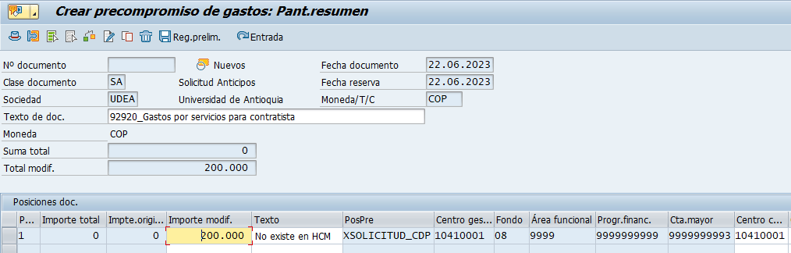

Para los gastos por servicios se debe especificar a través del botón (texto explicativo de cabecera de documento), lugar de la comisión, CRP del contrato de prestación de servicios de la persona para la que se realiza la solicitud y labores a realizar, así:

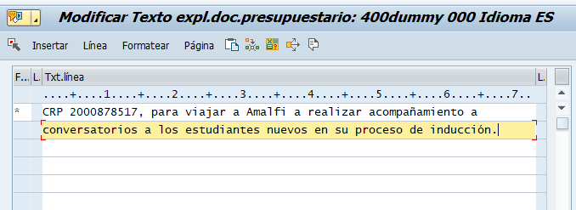

Ejemplo 3: Solicitud de CDP para la solicitud de certificado de vigencia futura

La clase de documento es SF: Solicitud de CDP vigencia futura

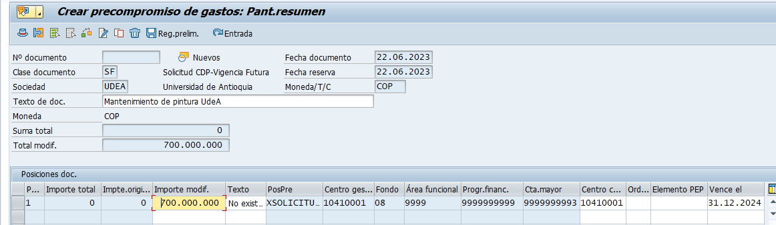

Ejemplo 4: Solicitud de CDP para contratos de manejo. Solicitud de CDP “Padre” y solicitud de CDP “hijo” (subreservas)

- Primero crear solicitud de CDP “Padre”

Seleccionar la clase de documento SD
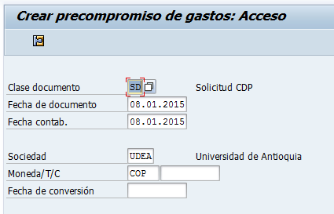
Diligenciar el precompromiso, tal y como se explica en la tabla resumen inicial, y para finalizar haga clic en grabar

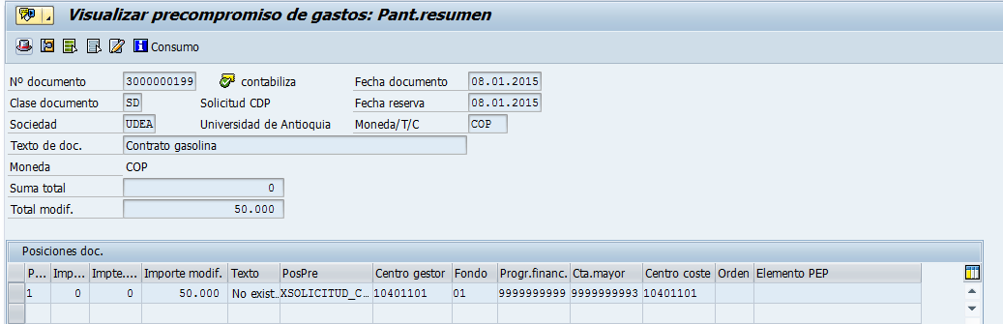

- Crear CDP “Padre”. Ver Instructivo de expedición de CDP y CRP.

Este paso se enuncia para que el Usuario identifique en qué momento debe hacer la solicitud de CDP “hijo”

- Crear CRP “Padre”. Ver Instructivo de expedición de CDP y CRP.

Este paso se enuncia para que el Usuario identifique en qué momento debe hacer la solicitud de CDP “hijo”

- Crear Solicitud de CDP “Hijo”. Éste se solicita luego de que se expida el CRP “Padre”

Seleccionar la clase de documento SR

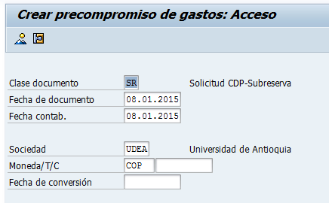

Diligenciar el precompromiso, tal y como se explica en la tabla resumen inicial. En el campo tex de doc., se debe indicar el código del CRP y para finalizar haga clic en grabar

Nota: En la solicitud del CDP “hijo” se debe ingresar el CeCo de la dependencia que solicita la subreserva.

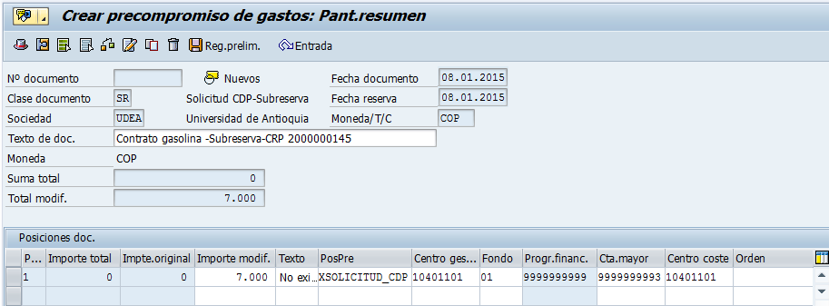

Para la clase de documento SR, cuando se dé clic en grabar, aparecerá la siguiente ventana en donde en el campo referencia se debe registrar el código del CRP “Padre”

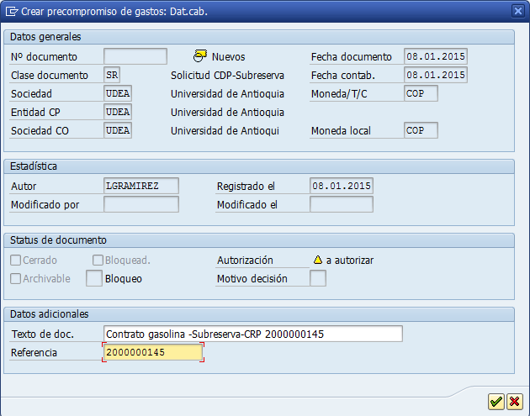

Haga clic en y luego en grabar.

El Sistema generará un documento presupuestario así:

Esta es la solicitud de CDP para una subreserva:

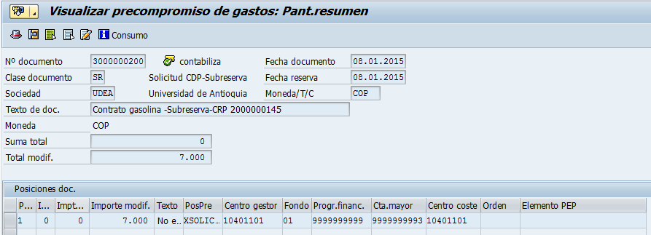

Visualizar la solicitud de CDP o precompromiso de gastos – FMY3

- Ingresar a la transacción FMY3

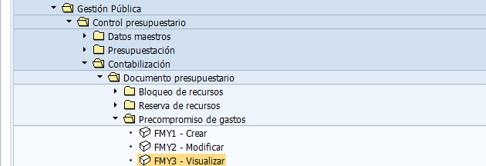

- Analizar el estado de la solicitud

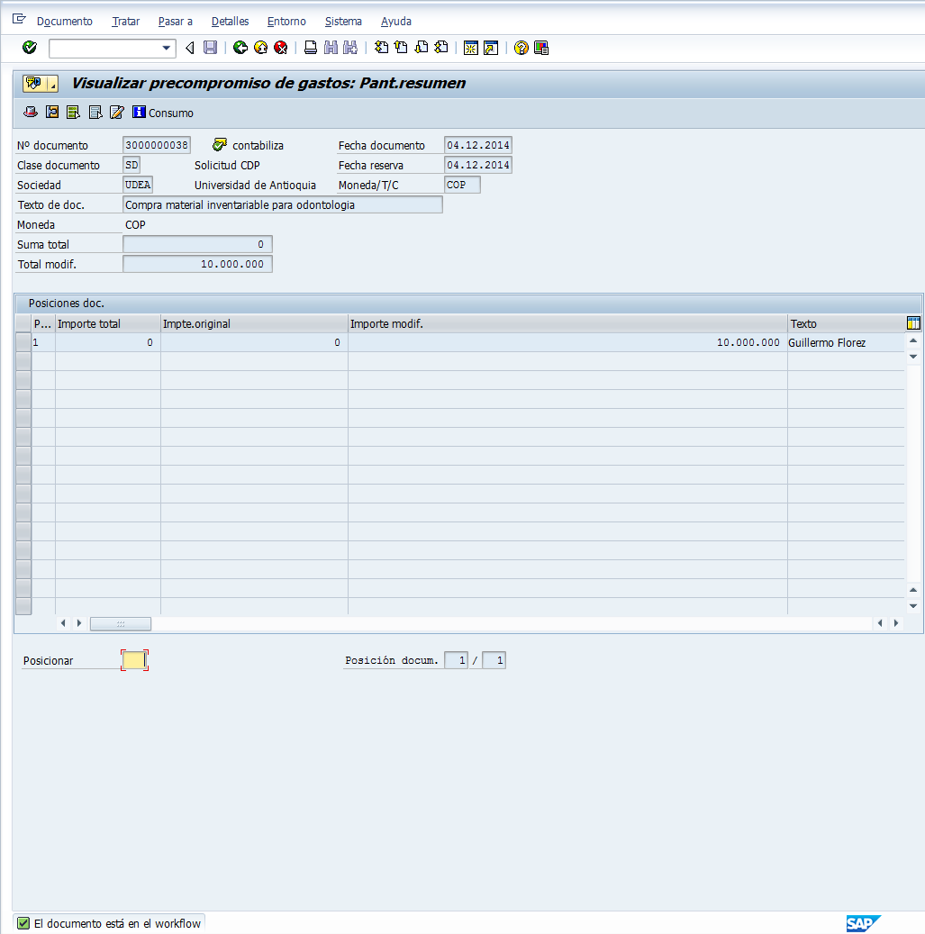

Hay dos maneras de identificar si el documento ha sido autorizado por el ordenador, la primera es observando la barra de estado (ver recuadro rojo), si aparece, quiere decir que la solicitud está en la bandeja de pendientes del ordenador. La segunda es haciendo clic en , si aparece , también está pendiente de aprobación.

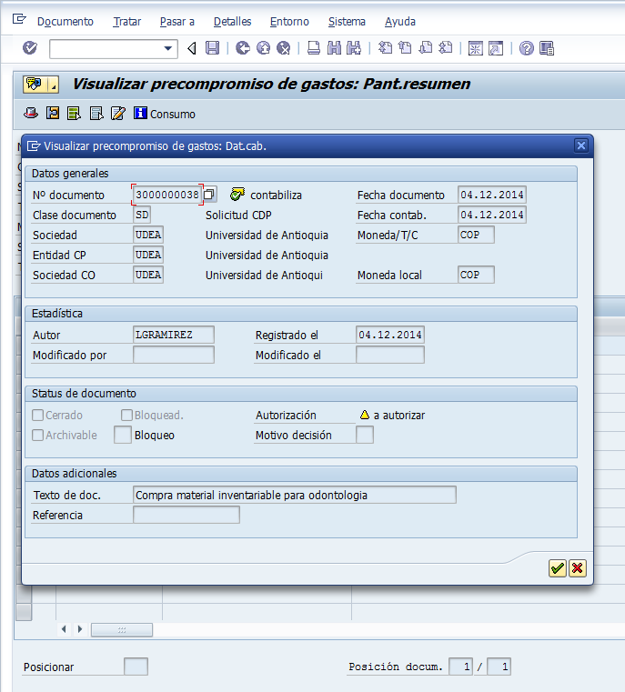

En esta imagen se puede observar datos como: Clase de solicitud, Autor o servidor que realizó la solicitud y fecha de la solicitud. Ver recuadros rojos.

Modificar la solicitud de CDP o precompromiso de gastos – FMY2

- Verificar si el ordenador del gasto autorizó o no el precompromiso.

El precompromiso se puede modificar por la transacción FMY2, siempre y cuando el ordenador del gasto aún no lo haya autorizado, para verificarlo ejecutar los pasos del numeral 2.2.
- Ingresar a la transacción FMY2

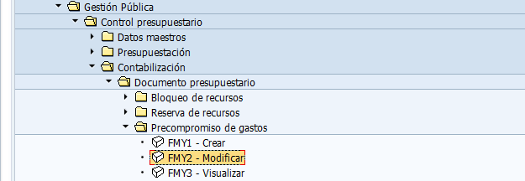

- Ingresar el N° de documento a modificar

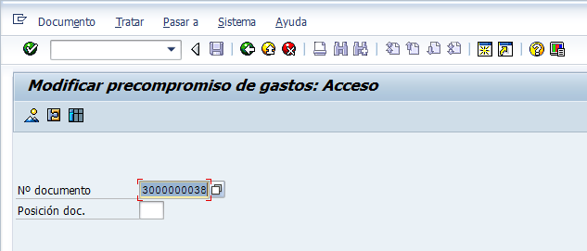

Si no conoce el número del documento puede explorar las opciones de búsqueda con el botón

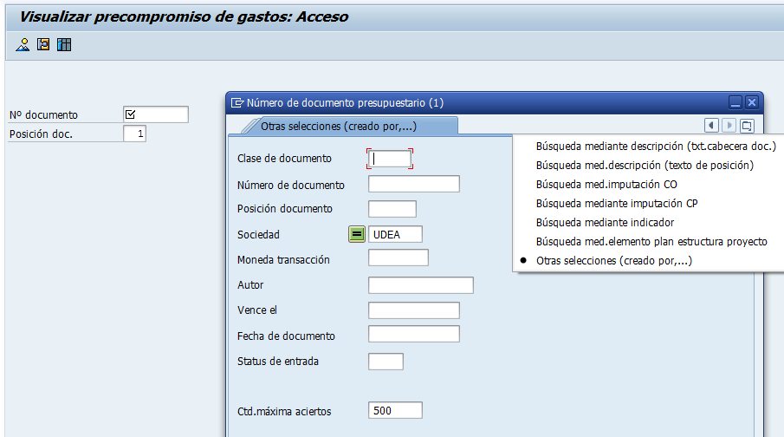
- Hacer clic en o presionar Enter

- Modificar el campo requerido

Solo se podrá modificar aquellos campos que aparecen con un fondo blanco.

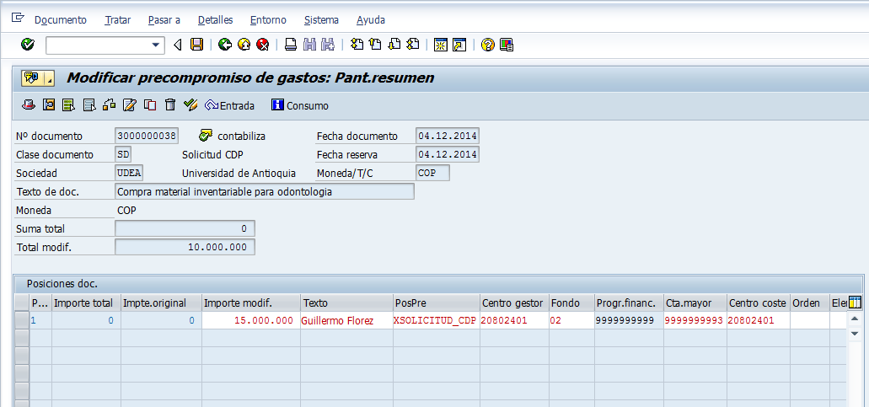

Nota importante: SAP no sobre escribe, es decir, si Usted cambia el CeCo, el sistema no deriva nuevamente el CeGe ni el Fondo, debe borrar estos dos datos para que el sistema pueda derivar los datos correspondientes a ese CeCo.
- Presionar Enter hasta que desparezca el siguiente mensaje de advertencia

La cuenta 9999999993 es una cuenta genérica para efectos de la solicitud del CDP, no tiene afectación contable ni presupuestal

- Hacer clic en y presionar Enter hasta que desaparezca el siguiente mensaje de advertencia:

La operación será exitosa si el sistema genera un documento presupuestario así:

Aprobar solicitud de CDP o precompromiso de gastos

Esta operación solo podrá realizarla el ordenador de gasto del CeGe correspondiente

- Ingresar a SAP Business Workplace

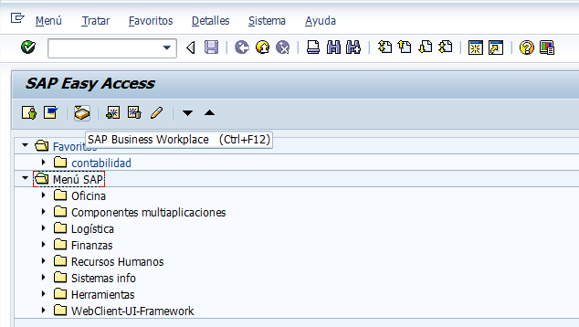

- Consultar documentos workflow (aprobación). Hacer clic en entrada y luego en workflow.

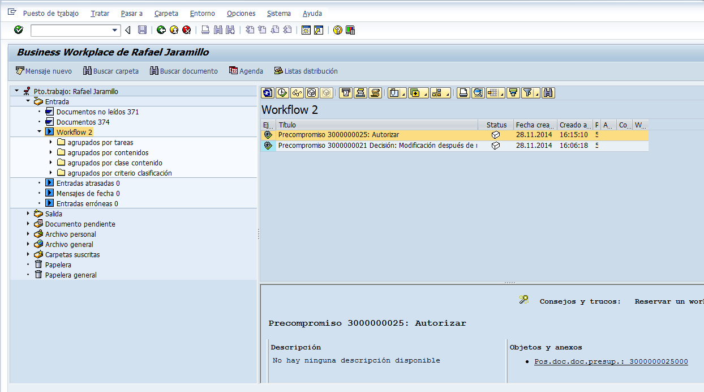

- Hacer doble clic en el documento a aprobar

A continuación aparece la siguiente pantalla:

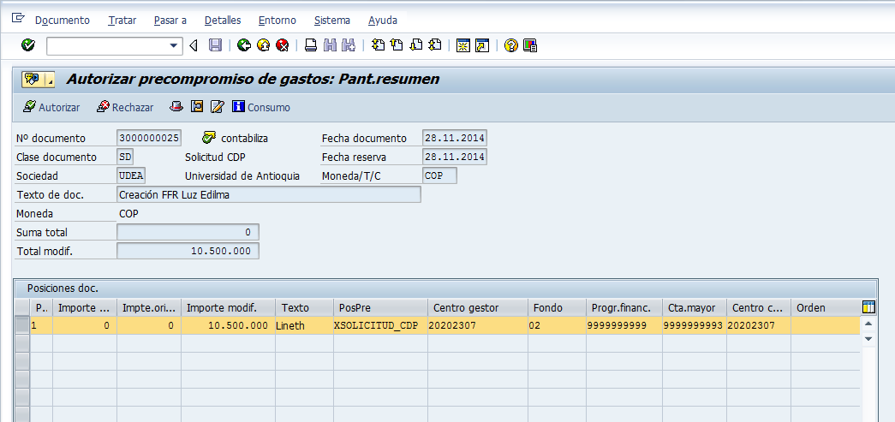

- Hacer clic en

- Seleccionar 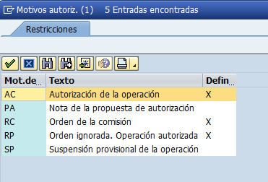

- Hacer clic en

- Verificar autorización

Al ejecutar los pasos del numeral 2.2, aparece:

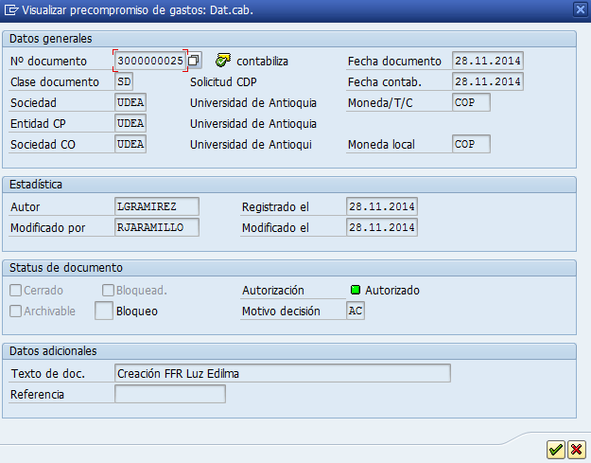

Rechazar solicitud de CDP o precompromiso de gastos

Esta operación solo podrá realizarla el ordenador de gasto del CeGe correspondiente.

- Ingresar a SAP Business Workplace

- Consultar documentos workflow (aprobación). Hacer clic en entrada, luego en workflow y elegir el precompromiso a autorizar.

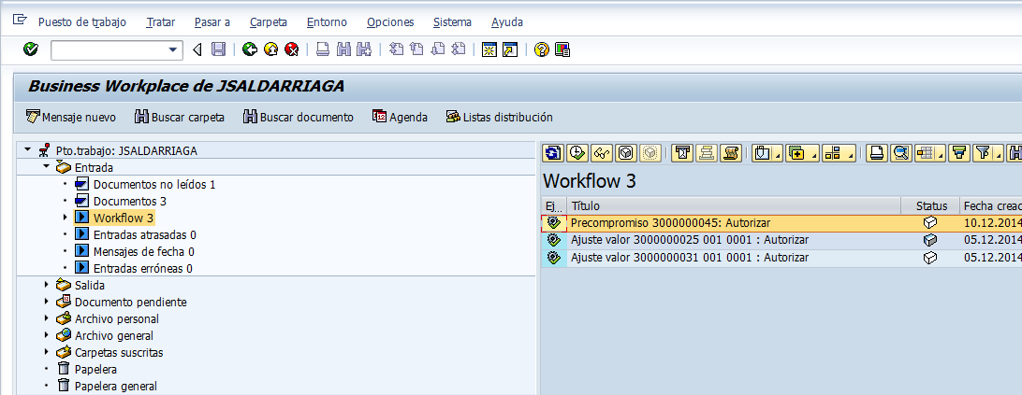

- Hacer doble clic en el documento a verificar

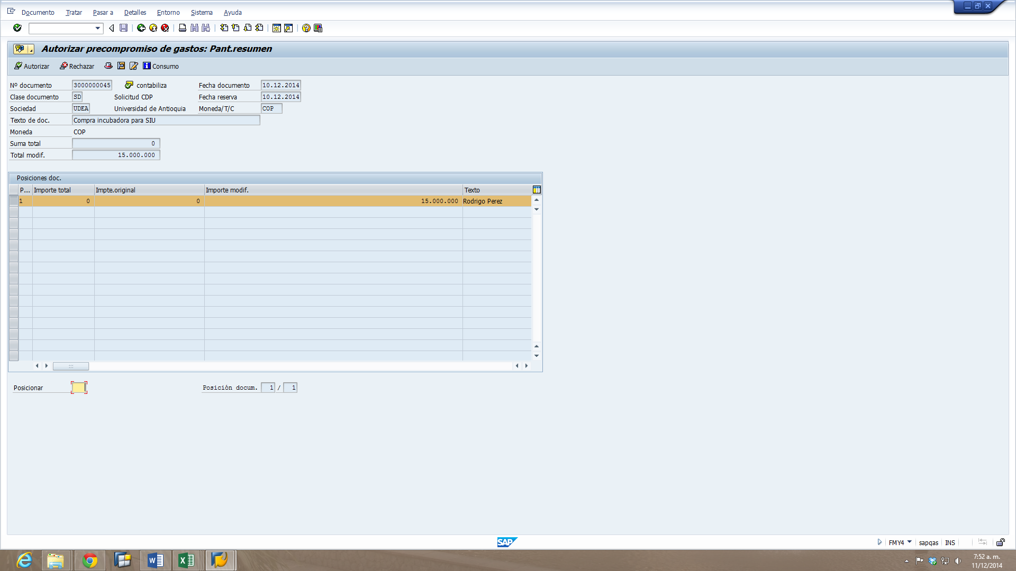
- Hacer clic en el texto explicativo de cabecera

El sistema preguntará si se desea sustituir el fichero temporal del sistema, a lo cual se da clic en permitir

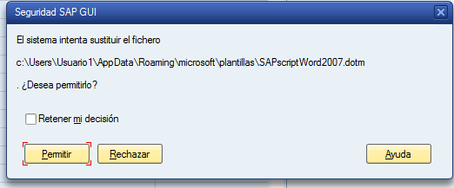

- Redactar la justificación del rechazo y hacer clic en guardar

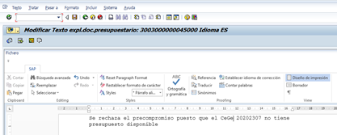

- Hacer clic en y elegir el motivo del rechazo

- Verificar el rechazo del precompromiso

Al ejecutar los pasos del numeral 2.2, aparece:

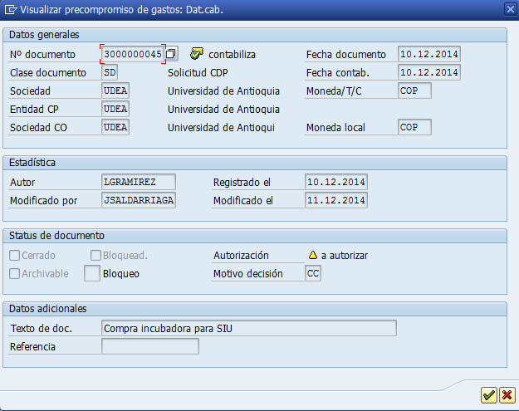

Aparece por autorizar y el motivo del rechazo CC

Crear ajuste del valor (aumento de valor) – FMYPM1

Antes de iniciar con esta operación se debe verificar si el ordenador del gasto autorizó o no el precompromiso. El ajuste del valor del precompromiso aplica cuando la solicitud ya fue aprobada por el ordenador para verificarlo ejecutar los pasos del numeral 2.2.

Las transacciones de ajuste valor al precompromiso se pueden realizar hasta tanto no se expida el CDP

Nota: El ajuste valor no aplica para solicitar adiciones a contratos.

- Ingresar a la transacción FMYPM1

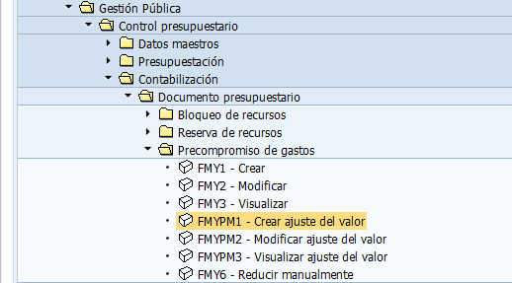

- Elegir el precompromiso e indicar si se va a aumentar o disminuir el valor.

Para el aumento de valor del precompromiso, seleccionar “Aumento valor”

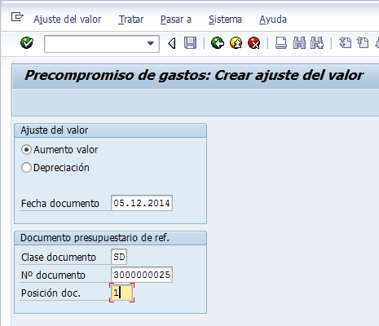

- Hacer clic en o presionar Enter

Si el ordenador del gasto aún no ha aprobado el precompromiso aparecerá el siguiente mensaje:

De lo contrario aparecerá la siguiente pantalla en que se debe diligenciar los campos:

Importe: Ingresar el valor adicional
Descripción: Indicar el motivo de la adición

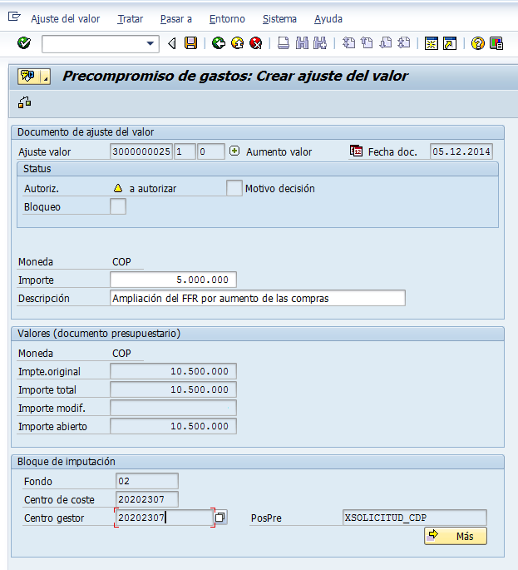

- Clic en para verificar si existe un bloqueo de imputación

- Verificar la adición 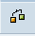

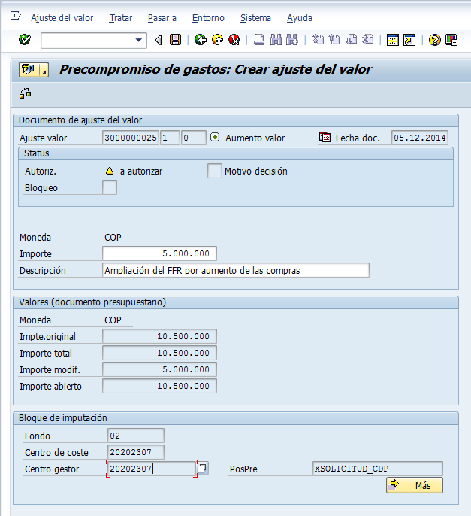

Si no existen dificultades, el sistema indicará

Nota: El importe abierto no aumenta hasta tanto el ordenador apruebe la adición del precompromiso. Caso contrario sucede con la reducción, la cual afecta inmediatamente el valor del precompromiso.
- Grabar o guardar

El sistema generará el siguiente mensaje:

Crear ajuste del valor (depreciación) – FMYPM1

- Ingresar a la transacción FMYPM1, tal como se indicó en el numeral 2.6

- Seleccionar Depreciación

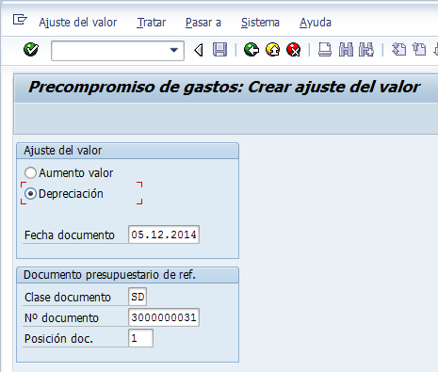

- Hacer clic en o presionar Enter

Si el ordenador del gasto aún no ha aprobado el precompromiso aparecerá el siguiente mensaje:

De lo contrario aparecerá la siguiente pantalla en que se debe diligenciar los campos:

Importe: Ingresar el valor a reducir
Descripción: Indicar el motivo de la reducción

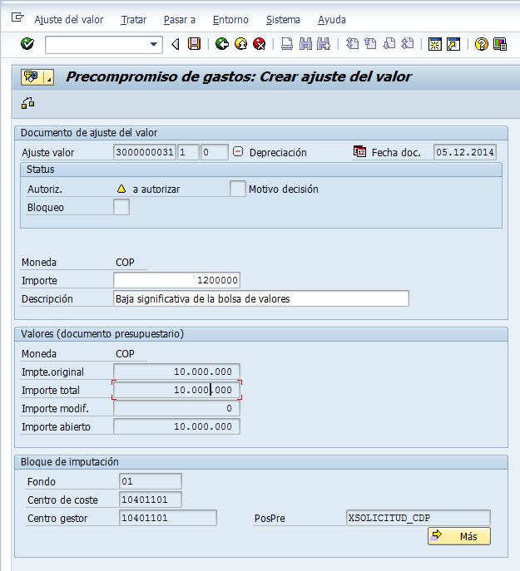

- Hacer clic en para verificar si existe un bloqueo de imputación

- Verificar la reducción

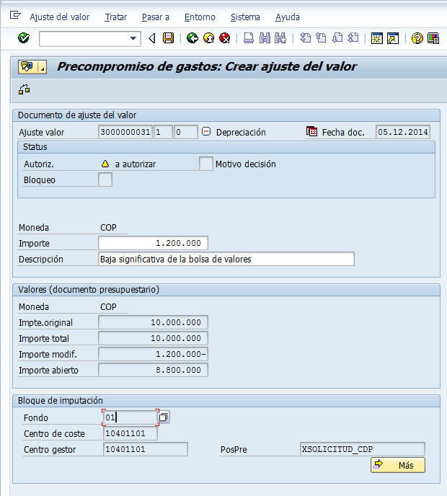

Si no existen dificultades, el sistema indicará

- Grabar o guardar

El sistema generará el siguiente mensaje:

Modificar ajuste del valor – FMYPM2

La modificación del ajuste valor depende del ajuste inicial, es decir, si se creó un ajuste como “Aumento de valor”, la modificación solo podrá hacerse para aumentar el valor del precompromiso, pero si el ajuste se realizo como “Depreciación”, la modificación solo podrá hacerse para disminuir el valor del precompromiso.

- Ingresar a la transacción FMYPM2

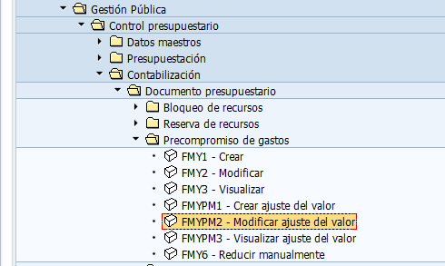

- Seleccionar el documento a modificar

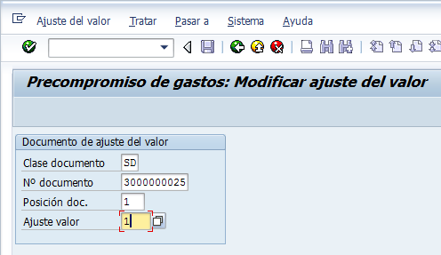

- Hacer clic en o presionar Enter

El sistema trae los datos de ajuste valor creado, así:

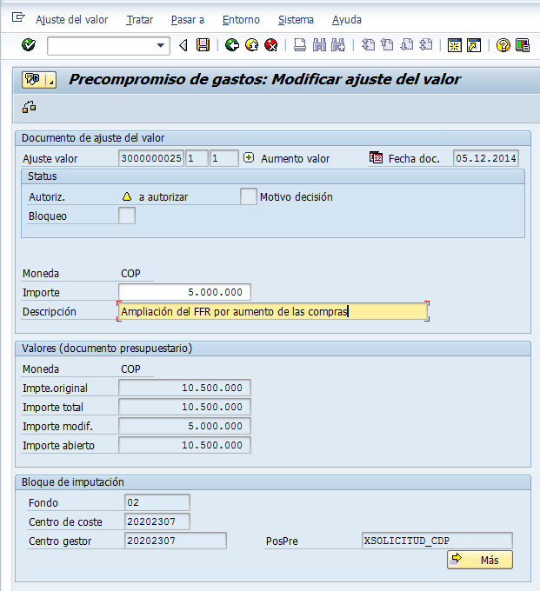

- Modificar los campos importe o descripción según sea el caso

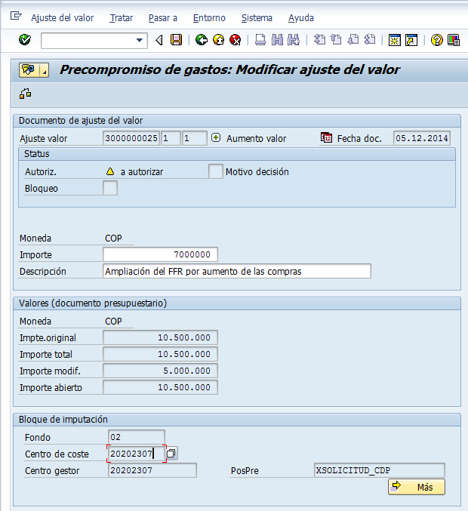

- Verificar la adición

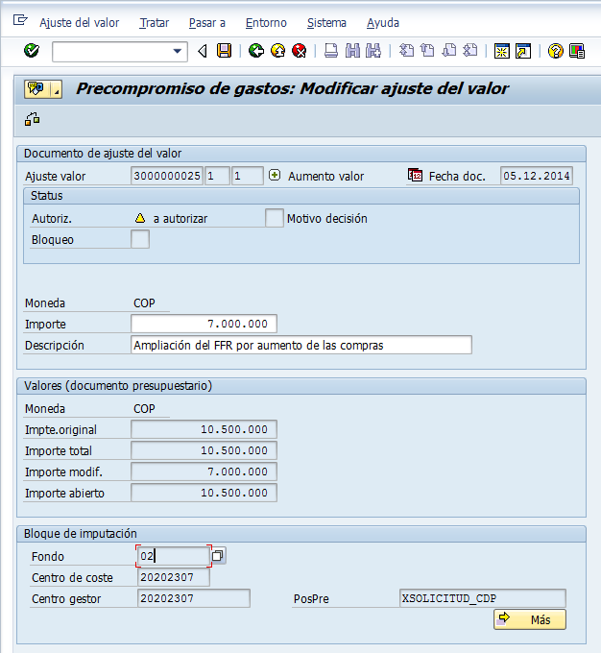

Nota: El importe abierto no aumenta hasta tanto el ordenador apruebe la adición del precompromiso

- Grabar o guardar

El sistema generará el siguiente mensaje:

Visualizar ajuste del valor – FMYPM3

- Ingresar a la transacción FMYPM3

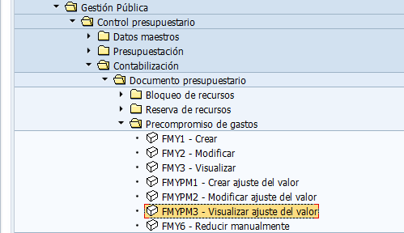

- Seleccionar el documento a visualizar

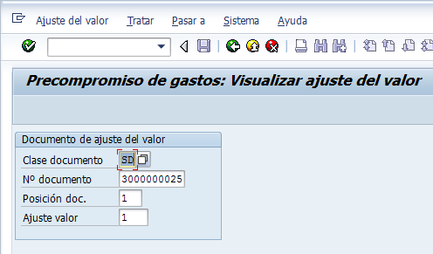

- Hacer clic en o presionar Enter
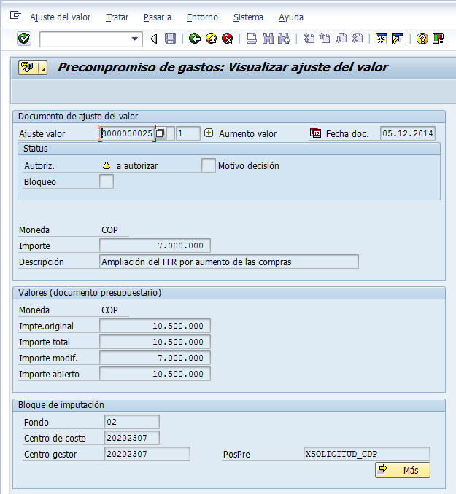

Cuando el ajuste valor no ha sido aprobado por el ordenador aparece

Aprobar ajuste valor

- Ingresar a SAP, hacer clic en SAP Business Workplace

- Consultar documentos workflow (aprobación de ajuste valor del Ordenador del Gasto) en bandeja de entrada.

- Hacer doble clic en el AJUSTE VALOR a autorizar o rechazar

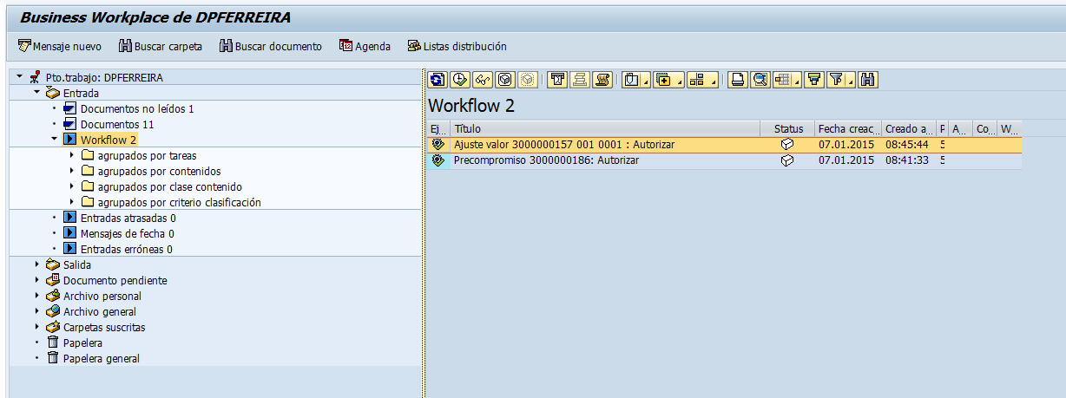

- Hacer clic en 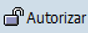

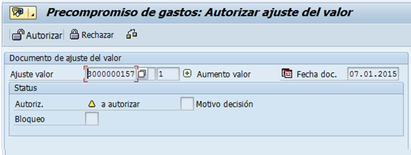

- Seleccionar

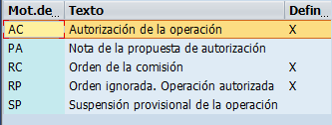
- Hacer clic en

- Verificar autorización, ejecutando los pasos del numeral 2.9

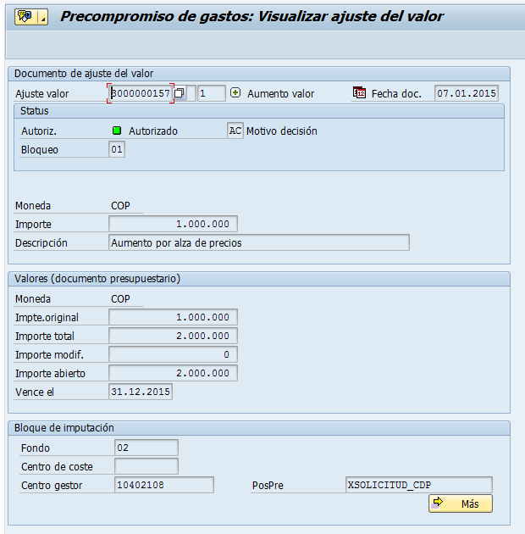

Impresión de la solicitud de CDP o del Precompromiso – FMY3

Nota: Favor imprimir la solicitud de CDP, en los casos que sean estrictamente necesarios

- Ingresar a la transacción FMY3, tal como se indicó en el numeral 2.2

- Visualizar el documento que desea imprimir

- Hacer clic en el botón y luego en

- Seleccionar el dispositivo de salida General, seleccionar el control de SPOOL

Si selecciona salida inmediata no podrá visualizar previamente la impresión

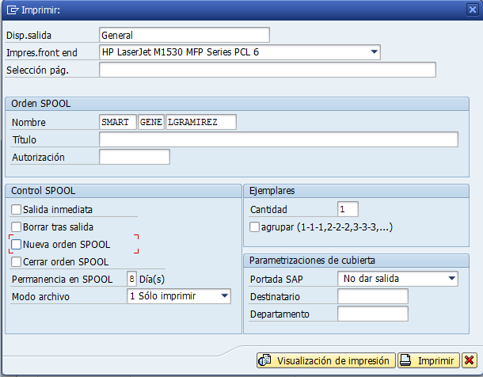

- Visualizar la impresión

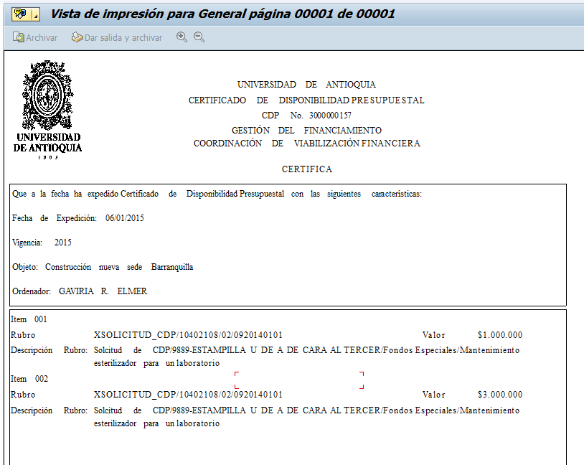

- Si todo está correcto
- Ingresar a la transacción SP02, para visualizar el estado de los documentos

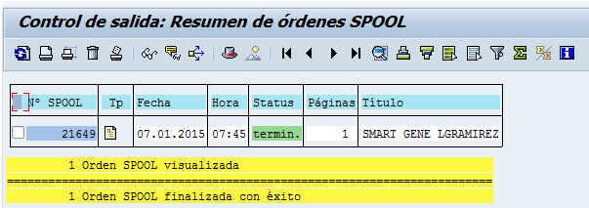

Esta opción permite imprimir o borrar los documentos que estén en la cola de impresión

Documentos de referencia

- Acuerdo superior 419 del 29 de abril de 2014, por el cual se expide el Estatuto General de Contratación de la Universidad de Antioquia

- Resolución rectoral 39475 del 14 de noviembre de 2014, Por la cual se reglamenta el Acuerdo Superior 419 del 29 de abril de 2014, Estatuto General de Contratación de la Universidad de Antioquia y se dictan otras disposiciones

- Acuerdo superior 121 del 7 de julio de 1997, por el cual se expide el estatuto presupuestal de la universidad.
http://secretariageneral.udea.edu.co/doc/indice_gral/est_presupuestal.html

- Acuerdo superior 350 del 27 de noviembre de 2007, por el cual se expide el Estatuto Financiero de la Universidad de Antioquia
http://secretariageneral.udea.edu.co/doc/as0350-2007.pdf

- Resolución Rectoral 21000 del 14 de junio del (Modificado en su artículo 11 por la Resolución Rectoral 21176 de 25 de julio de 2005), Por la cual se delega la ordenación del gasto, la celebración de contratos y se reglamenta el Acuerdo Superior 095 del 21 de octubre de 1996, Estatuto General de Contratación de la Universidad de Antioquia:
http://secretariageneral.udea.edu.co/doc/i21000-2005.rtf

Elaboró:  Lineth Gisela Ramírez Moreno  Staff de procesos-Proyecto ERP | Revisó:  Jefe y servidores de Presupuesto | Aprobó:  Dámaris Patricia Ferreira Gil  Líder funcional PSM-FM
Fecha:  07-ENE-2015 | Fecha:  16-ENE-2015 | Fecha:  18-ENE-2015

CDP: Certificado de Disponibilidad Presupuestal
CeGe: Centro Gestor
CRP: Certificado de Registro Presupuestal
MM: Módulo de Compras en SAP

